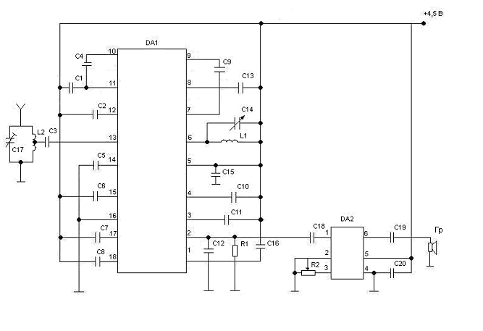
Изм.
Лист
№ докум.
Подпись
Дата
Лист
17
4072118000000 ЭЗ
Разраб.
Мешков И.К.
Провер.
Гулин А.И. ПАдддДддДД.Ф. А.И.
Н. Контр.

Утверд.
Султанов А.Х.
Радиоприемное устройство
Схема электрическая принципиальная

Лит.
Листов
19
УГАТУ, гр. РРиТ-402

